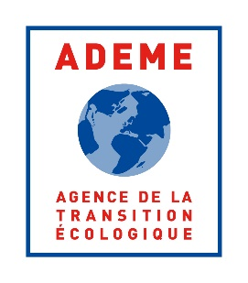

Appel à projets 2024 : Réemploi, réutilisation, réparation et Low-Tech
Polynésie Française

DOSSIER DE CANDIDATURE
Fiche-modèle de projet à compléter
Version : Réemploi, Réutilisation, Réparation

À transmettre par voie électronique au plus tard :
• Session 1 : 03/06/2024 (à minuit, heure de Tahiti)
• Session 2 : 25/08/2024 (à minuit heure de Tahiti)
A l’adresse suivante : economie-circulaire.pf@ademe.fr
Note aux porteurs de projets : L’analyse des dossiers se fera via la complétude du dossier : cette fiche-modèle de projet ainsi que les autres documents précisés dans le cahier des charges.
- Contexte de l’opération
1/2 page maximum

- Objectifs de l’opération

- Description de l’opération
1 page maximum

- Planning de l’opération

- Budget prévisionnel (estimation des coûts du projet par grandes catégories, les devis seront à joindre obligatoirement dans le dossier de demande d’aide)
Type de dépenses  (ex : étude, animation, communication, investissement, fonctionnement…) | Détails des postes de dépenses (ex : réalisation d’un outil de communication ou sensibilisation, réalisation d’un diagnostic, détails des équipements…) | Montant HT (en FCPF) | Montant TTC (en FCPF) | Total des dépenses (en FCFP) | Total des dépenses (en €)
TOTAL

- Plan de financement

FINANCEURS | Montants en FCFP
ADEME
Pays
Etat
Auto-financement en fonds propre
Prêt
Autres ((à préciser – ajouter une ligne budgétaire par financeur)
TOTAL

- Synthèse du projet (15lignes max)

- Commentaires (partenariats, démarches juridiques ….)

- Autres informations relatives au projet que vous estimez utiles pour compléter cette présentation (suite du projet envisagée, état des lieux antérieur…)

